ICS XX.XXX.XX
中国标准文献分类号

团 体 标 准
T/CNPA XXX-2021

风景名胜区门票系统技术规范
Technical specification for ticket system of National Park
（征求意见稿）
2021-XX-XX发布 2021-XX-XX实施
中国风景名胜区协会 发布
目 次

前言 II
1 范围 1
2 规范性引用文件 1
3 术语和定义 1
4 缩略语 3
5 门票编码规则 3
6 系统结构 3
7 系统功能 6
8 系统性能 9
9 接口 10
10 安全要求 10
附录 A （资料性附录） 扩展功能 13
附录 B （资料性附录） 门票介质与终端要求 14

前 言
本文件按照GB/T 1.1-2020给出的规则起草。
本文件由中国风景名胜区协会提出并归口管理。
本文件起草单位：
本文件主要起草人：

风景名胜区门票系统技术规范
- 范围
本文件规定了风景名胜区门票系统的门票编码规则、系统结构、系统功能、系统性能、接口和安全要求等。
本文件适用于风景名胜区门票系统的设计、建设、运维等。
- 规范性引用文件
下列文件对于本文件的应用是必不可少的。凡是注日期的引用文件，仅注日期的版本适用于本文件。凡是不注日期的引用文件，其最新版本（包括所有的修改单）适用于本文件。
GB/T 4208 外壳防护等级（IP代码）
GB 16796 安全防范报警设备 安全要求和试验方法
GB/T 18284 快速响应矩阵码 QR Code
GB/T 20138 电器设备外壳对外界机械碰撞的防护等级（IK代码）
GB/T 27766 二维条码 网格矩阵码
GB/T 28925 信息技术 射频识别 2.45GHz空中接口协议
GB/T 29768 信息技术 射频识别 800-900MHz空中接口协议
GB/T 35678 公共安全 人脸识别应用 图像技术要求
GB/T 38122 公共安全指纹识别应用 验证算法性能评测方法
CJ/T 166 建设事业集成电路（IC）卡应用技术条件
SJ/T 11607 指纹识别设备通用规范
ISO/IEC 14443 Identification cards
- 术语和定义
下列术语和定义适用于本文件。
  - 风景名胜区门票系统 national park ticket system
利用融合计算机技术、信息技术、电子技术、机电一体化及加密技术于一体的智能化系统，实现风景名胜区门票管理，实现售票、取票、检票、查询、汇总、统计、报表等各项控制管理及实时监控等功能。
  - 电子门票 e-ticket
游客进入风景名胜区参观游玩应出示带有电子信息并通过终端设备进行验证识读的一种凭证。由风景名胜区管理方负责制作、发行、销售并监管的一种有价票证。电子门票主要识别介质类型包含二维码（电子、纸质）、RFID卡（主要指二代身份证、IC卡）等，并可采用人脸识别等辅助识别手段实现人票合一核验。

  - 最大承载量 carry capacity of scenic area
在一定时间条件下，在保障景区内每个景点旅游者人身安全和旅游资源环境安全的前提下，景区能够容纳的最大旅游者数量。
  - 瞬时承载量 instantaneous carry capacity of scenic area
在某一时间点，在保障景区内每个景点旅游者人身安全和旅游资源环境安全的前提下，景区能够容纳的最大旅游者数量。
  - 票据 bill ticket
具有票据凭证能力的纸质门票及电子门票。
注：从类型上可分为财政票据门票和增值税票据门票，一般由国家或地方财政部门监制。
  - 入园凭证 entering voucher
能通过系统验证，实现入园的所有介质。
注：包括实体与电子等类型凭证，由景区自主制作或授权制作。
  - 生物体征 biological signs
特指人体中可被电子设备采集和识别的具有群体唯一性的部位特征。
  - 无拦挡状态 no blocking status
人行出入口验票通道闸无拦挡部分或者拦挡部分对通道不形成阻拦的状态。
  - 允许通行状态 allowed pass through status
人行出入口验票通道闸处于无拦挡状态且视觉/听觉指示部分提示人员可通过的状态。
  - 禁止通行状态 no entry status
人行出入口验票通道闸关闭拦挡部分或视觉/听觉指示部分提示人员禁止通行等状态。
  - 开启时间 opening time
从驱动部分接收到开启指令至拦挡部分完成开启动作的时间。
  - 关闭时间 closing time
从驱动部分接收到关闭指令至拦挡部分完成关闭动作的时间。
  - 等候时间 waiting time
人行出入口验票通道闸在执行单次允许通行指令后，无人通行（或拦挡部分一直没有接收关闭指令）时，允许保持通行状态的最长时间。
  - 允许通行时间 passage time allowed
允许单人在通道开启通行后最长的通行时间。
  - 防尾随 anti tailing
防止或检测企图一次同向通过的人数超过允许通过人数的功能。
- 缩略语
下列缩略语适用于本文件。
OTA 在线旅行社（Online Travel Agency）
PDA 个人数字助手（Personal Digital Assistant）
- 门票编码规则
景区应按照表1中的规则对各种介质的门票进行编码管理。
表1 门票编码规则
门票编码 | 定义 | 位数 | 示例
门票介质 | 门票实际使用的介质 | 2 | 例：00-实体类入园凭证，01-二维码，02-身份证，03-其它RFID
景区类别代码 | 区分国家级与省级风景名胜区 | 1 | 0-国家级，1-省级
景区代码 | 景区序号代码 | 3 | 国家级按照国务院审定公布批次和顺序编码；省级按照省人民政府审定公布批次和顺序编码
预约日期 | 门票预约日期 | 8 | 例：20200101
预约时段 | 门票预约时段 | 1 | 例：0:7-12，1:12-17 2:17-20
启用日期 | 门票启用日期 | 8 | 例：20200101
表1 门票编码规则（续）
门票编码 | 定义 | 位数 | 示例
序号 | 门票在启用日期当日的出票序号 | 6 | 例：000001
- 系统结构
  - 系统结构图
    - 门票系统架构图
门票系统架构图见图1，要求如下：
- 感知层：通过物联感知设备实现门票系统数据采集，包括二维码、条形码、识读器、传感器、摄像头等；
- 数据层：主要包含格式化数据和非格式化数据的存储，为门票系统提供存储服务，包括业务数据库、日志数据库以及用于存储人像信息等内容的文件系统；
- 网络层：支撑门票系统数据传输涉及的互联网、物联网、门票专网、3g/4g/5g网络等；
- 支撑层：主要为门票系统运行提供的支撑性底层技术性服务，其保障门票系统的高效性、稳定性和快速的数据交换。服务支撑层主要包括消息队列、缓存服务和安全管控等；
- 服务层：服务层是以业务应用为主的业务层服务，为门票系统的基础数据、权限体系管理和门票生命周期过程的管理提供业务服务。服务层包括系统管理、业务管理、售、取、检、退票服务；
- 应用层：指门票系统与使用者进行互动的操作/页面，主要包括有购票/售票操作的PC端、自助机、移动端，以及主要用于检票的闸机；
- 接口规范：接口分为内部接口与外部接口。内部接口主要为门票系统多个终端和物联设备提供数据交换的通道，使软件系统与多终端以及与物联设备间实现数据互通和业务的交换；外部接口通过企业总线与外部系统进行信息传递交互，外部系统包括与门票系统集成的电子发票系统，数据上报系统等；
- 安全管控：包括支撑系统安全、门票系统安全和认证安全；
- 基础设施：为门票系统提供基础设施服务，包括电力设施、服务器设备、门禁闸机等。

图1 门票系统架构图
    - 门票系统功能图
门票系统功能图见图2，要求如下：
- 服务层：应包含系统管理、业务管理、售取票业务、门票检票业务等功能；
- 交互层：应包含移动端、PC端（含PC网站、人工售票端、管理端）、自助售取票机、闸机等内容。
图2 门票系统功能图
    - 门票系统网络图
系统基础网络拓扑图如图3所示。景区在条件允许的情况下门票系统可采用同时部署在景区本地和云端方案，构成本地门票中心+云上门票中心的混合云双活解决方案。将本地与线上门票业务进行负载均衡和灾备，保障业务的高效性、可持续性和安全性。
- 在正常状态下，本地门票中心和云上门票中心采取负载分担，同时提供门票服务；景区断电、断网情况下，景区还可依赖云平台继续售票、检票；云端和本地保证了数据的异地备份；
- 接入侧：使用智能DNS分发流量至混合云的双中心，将应用做成无状态模式，在两个应用中心做对等的部署；
- 应用侧：门票系统同时、对等部署在用户本地和远端两个中心，每个中心的应用集群同时挂在对应负载均衡下，由对应负载均衡将流量分发至应用集群的某个节点；
- 缓存侧：通过缓存管理，做双向读写同步，检测并解决数据冲突，保障数据最终一致性；
- 数据侧：应用数据分别存储在云上、云下的数据库中，通过数据同步服务做云上、云下数据库间的数据同步，保障云上、云下数据库数据一致性。
图3 系统基础网络拓扑图
- 系统功能
  - 系统管理子系统
    - 角色权限
为便于对用户及权限进行管理，将一组具有相同权限的用户进行统一组织与管理，例如售票员、班组长、票房经理、系统管理员等。
    - 权限管理
应根据风景名胜区门票系统使用权限，对系统操作人员进行账号分配、权限管理，可设置后台读写权限、报表数据权限、窗口菜单权限、窗口售票票型权限、授权审核权限等。
    - 设备管理
对风景名胜区门票系统中涉及的售、检票设备进行管理，如售票窗口的售票电脑、自助售票机，检票端的闸机、手持检票设备等，管理内容应包括相关硬件名称、IP地址、设备状态、设备故障代码管理等内容，便于运维监管。
    - 系统日志
记录系统使用人员操作系统的记录，包含后台登录日志、后台操作日志、窗口登录日志、窗口操作日志。
    - 接口管理与配置
门票后台实时统计门票销售数据、检票数据，并形成标准接口，对三方平台需展示门票数据情况，可使用标准接口进行对接，并为第三方平台提供实时同步数据，确保上报数据和门票后台数据一致。
  - 业务管理子系统
    - 配置管理
配置管理是满足不同景区个性化需求进行集中配置、快捷方便配置等系统配置。包含景区、景点信息、淡旺季、票面模版、应用介质等进行配置管理。
    - 产品管理
产品管理是对风景名胜区门票系统中的票型票种进行管理，可设置票型价格、销售渠道、销售客户类型、检票模式、分成模式，过期退票等票型基础业务规则。
    - 票证管理
票证管理包括预约库存管理、票证库存管理和统一结算。
预约库存管理指风景名胜区在有效控制接待秩序的前提下，面向游客提供可预约接待量的库存管理。预约库存管理对门票系统做总量控制，系统应包含分时（门票）预约库存管理、预约时间方案设置等。
票证库存管理指对风景名胜区预制的票证库存进行管理，可分级设置票证仓库有效管理门票票证，建立风景名胜区票证出入库流程管理体系，且包含票证入库、出库、售票员领用、票证作废等操作，并具有独立的查询统计功能。
统一计算是指应保证所有风景名胜区门票销售渠道由景区门票系统票证库存统一管控，统一结算。
    - 客户关系管理
客户关系管理指风景名胜区面向协议签约旅行社、企事业单位签订的协议价格进行相关管理，系统支持设置协议票组，每个分组可单独配置协议票及票价；设置团队客户，团队折扣，协议票，导游；支持批量导入客户，支持客户签单结算、支持部分结算。
    - 基础报表
售票员销售统计 ：根据游客类型来统计部分/全部售票员的各类门票销售情况。
售票员销售流水：统计景区线下全部售票员门票的交易流水数据。
支付方式统计 ：根据售票景点来统计各个售票员一段时间内各支付方式收入的金额。
票型销售统计：统计各个票型的销售汇总情况。
检票明细：记录景区各个闸机通道的检票明细数据。
重打记录查询：记录客户端中门票重打明细。
电商订单明细查询：记录电商同步至线下的购票订单数据。
售票员库存表： 明细或数量库存模式下，显示景区各售票员手中各类票型的门票数量。
各售票员日报表 ：统计各售票员当天各类型门票的销售收入情况，一般用于当日与客户端结算报表对账使用。
客源地报表：根据游客客源地来统计门票实际销售情况。
    - 支付
支付指风景名胜区门票系统的收款支付方式，应支持现金、签单、电子支付等形式，系统应支持对售票员进行自定义的支付方式及优先级设置。
    - 结算
结算指风景名胜区门票系统应具备景区内部、外部单位结算分账提供基础凭证的能力。宜支持通过企业总线与景区财务系统对接的能力，宜实现风景名胜区与OTA、银行结算对账和核对机制。
    - 电子发票
电子发票指风景名胜区门票系统应支持开具电子发票的功能，面向散客、团队、OTA等渠道提供正规的电子发票。
    - 消息中心
消息中心指风景名胜区门票系统应支持通过后台发布景区公告，后台、窗口均可见。
  - 售票管理
    - 预约管理
在预约库存管理的基础上，风景名胜区经营单位应依据实际接待预案合理分配预约库存，并分级做好相关的接待准备，面向高峰期游客流量大的景区宜采用分时预约的模式。
    - 线上售取票管理
      - 互联网售票
互联网售票指通过官网、微官网、扫码购、OTA、旅行社和其他分销渠道等向游客销售的门票。
      - 互联网取票
互联网取票指游客通过线上预订景区门票，并依据唯一凭证至线下人工窗口进行取票。
      - 自助售票
自助售票指游客从自助售取票机购买门票。
      - 自助取票
自助取票指游客通过线上预订门票，并依据唯一凭证至景区现场自助售取票机进行取票。
      - 线上门票查询
根据预订渠道不同，游客应通过购票渠道查询订单信息，风景名胜区门票系统能提供实时订单状态的接口查询。对景区官方运营的官网、微官网、扫码购等形式应能支持向订购人展示票种名称、票价、售票时间、入园时间、门票状态、检票时间、检票站点等门票查询信息。
      - 线上门票退票
线上门票退票应采取原路返回原则，退票管理包括有效票退票、失效票退票。有效票退票指在门票有效期内未使用过的门票，能在订单中心进行退票；失效票退票指门票已过有效期或已检票使用但因特殊情况游客需要退票处理的门票，则需联系平台管理方或景区，平台管理方或景区可根据实际情况及相关规定进行处理。
    - 现场售票管理
      - 现场散客售票
售票员根据后台设定的权限面向现场散客销售各种票型，收取相应票款，并在后台生成售票交易数据。
      - 现场团队售票
售票员根据后台设定的权限面向团队销售各种票型，销售价格依据客户关系管理系统中设定的协议政策进行出票，收取相应的票款，并在后台生成团队售票交易数据。
      - 现场门票查询
通过门票票号编码/订单号/身份证号/手机号等可查询门票基本信息，包括：票种名称、票价、售票时间、入园时间、售票渠道、门票状态等信息。
      - 现场退票管理
人工退票管理包括有效票退票、失效票退票。有效票退票指在门票有效期内未使用过的门票需要退票处理；失效票退票指门票已过有效期或已检票使用，因特殊情况游客需要退票处理，失效票退票需景区根据实际情况及景区规则进行处理。
      - 手工票补录
手工票补录是风景名胜区为应对高峰期、不可抗力因素的有效手段，手工票的管理应符合门票系统票证库存管理的相关规定进行有效管理，在售出后应当及时进行系统的补录并核销。
  - 检票管理
    - 检票管理
检票管理应主要验证门票的有效性，对持有效门票的游客进行放行入园，同时可在后台保存相应检票数据，并提供检票统计数据。在后台可维护检票通道信息，设定通道指定可检票票型。
检票管理作为景区游客承载量控制主要途径之一，应根据检票口的环境，可采用劝阻级验证终端或可移动验证终端的检票方式。当景区内出现瞬时承载量预警时，可通过人工干预管理控制检票入园速度，当到达设定瞬时承载量时系统停止检票。
景区应根据自身情况考虑是否配置劝阻级无障碍验票闸机。
    - 出园管理
在景区出口处根据景区实际业务情况需要，安装相应的出园计数设备，游客离开景区时进行计数，同时在后台保存游客出园数据，将其作为景区游客承载量控制的重要数据之一。
- 系统性能
  - 售票响应时间
线上售票单笔订单的响应时间应不大于0.5秒，移动支付时间应不大于1秒；线下售票出一笔订单的响应时间应不大于0.5秒，移动支付时间应不大于1秒。
  - 退票响应时间
线上退票单笔订单的响应时间应不大于0.5秒，移动支付时间应不大于1秒；线下退一笔订单的响应时间应不大于0.5秒，移动支付时间应不大于1秒。
  - 检票响应时间
实体入园凭证（条码/二维码票）检票应不大于0.5秒，身份证检票应不大于0.5秒，1：1人脸比对检票应不大于1秒，1：N人脸比对检票应不大于2秒。
- 接口
  - 售票终端与售票系统接口
售票终端与售票系统接口，应通过终端设备记录售票数据并通过同步接口或者异步接口通知售票系统。终端应支持LINUX/WINDOWS/ANDRIOD/HTML运行。通讯协议采用HTTP，支持双向加密解密。售票终端组装数据包采用XML/JSON格式字符串进行报文组装，与售票系统接口进行交互。
  - 检票终端与检票系统接口
检票终端应是LINUX/WINDOWS/ANDRIOD运行环境，硬件支持条码/二维码扫描/身份证读取、护照读取、IC卡读取、可支持OCR读取特殊证件；生物识别特征采集支持：人脸采集、指纹采集等方式；通讯协议采用HTTP；接口必须对售票终端IP有黑白名单管理，加密KEY，支持双向加密解密，售票终端组装数据包应采用XML/JSON格式字符串进行报文组装，与检票系统进行接口交互。
  - 门票应用系统与门票中心系统接口
门票应用系统与门票中心系统接口应采用同步、异步通讯技术；通讯协议应采用HTTP；接口支持双向加密解密，售票终端组装数据包应采用XML/JSON，格式字符串进行报文组装，与检票系统进行接口交互。
  - 门票中心系统与外部系统接口
门票系统作为景区业务生产系统，应在确保安全的前提下，对外提供API接口；接口通讯协议采用HTTP，支持双向加密解密，数据包应采用XML/JSON格式字符串进行报文组装，应有安全机制，对调用API接口的系统进行认证。
- 安全要求
  - 支撑系统安全要求
支撑系统应为门票系统提供支撑作用，会因景区而异，因此本规范不对其进行统一要求，各支撑系统符合国家对相关业务系统要求即可。
  - 门票系统安全要求
    - 信息安全
建立日志体系,在应用服务层和数据库层应分别设有日志，为非法登录控制、事故追查等提供可靠手段。日志管理模块可将日志开放给相关操作人员查询和下载。针对敏感重要数据进行加密存储。传输数据应采用加密技术。
身份认证及传输加密安全应用，景区可根据自身实际需要，实现景区门票系统与终端设备之间双向身份认证以及数据传输的安全，应采用电子凭证的方式，应用示意见图4，具体应用要求如下：
- 景区业务平台：景区业务平台作为应用，接入安全服务云，获得应用凭证，应根据实际应用场景，在景区入口闸机及自助售票终端中以安全模块的形式集成设备凭证，使设备在业务平台中具有身份，支撑与景区业务平台之间的双向身份验证与数据的加密传输应用；
- 人工售票：景区人工售票主要通过终端（即PC）实现，需要终端具备终端凭证，实现售票业务与业务平台的交互，同时支撑与业务平台的双向身份验证与数据的加密传输应用；
- 网络售票：通过对接网络营销平台拓展线上售票业务，网络售票作为接入服务，应对门票数据的安全进行保障，通过服务（应用）凭证的接入，可确定所接入网络营销平台的身份，进而判断是否具有合法售票权限，其交互也可通过凭证完成数据的加密传输；
- 终端设备：终端设备应支持国密算法，凭证加载方式可以硬件形式预置于设备中，也可以软件形式预置于设备固件中。
图4 景区业务平台安全应用示意图
    - 网络安全
门票系统应根据实际情况，按照国家对于网络安全的总体要求进行相应建设，确保系统中的游客个人隐私数据不出现重大泄露事故。
  - 安全认证要求
门票系统在与终端设备、其它平台之间进行身份认证与数据加密传输时，应使用国家密码管理局批准的商用密码算法。
通过安全服务对数据交互的两端进行认证/授权，两端通过认证获取的证书完成双向身份认证，进而建立加密传输通道，通过密钥对业务数据进行加密传输，示意图如图5所示。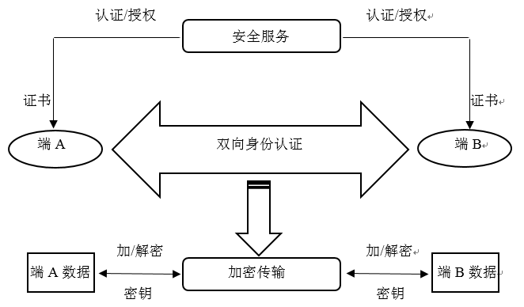
图5 身份认证与加密传输

- （资料性附录）
扩展功能
  - 基础类支撑功能
    - 支付中心
支付中心应集成收银、分账、统计报表等功能，依托第三方支付公司及清算机构为风景名胜区提供技术服务。
应覆盖人工售取票窗口、自助售取票、电商平台等售票场景，支持主流银行通道、银联云闪付等金融支付渠道；应支持主流第三方支付公司（支持支付宝、微信）等多种支付方式。
应提供全渠道交易对账，支付中心与渠道每日进行对账，并提供对账单下载接口，业务方一次接入可下载各种渠道的对账单。
    - 电子发票
      - 管理后台
应支持新增、修改删除纳税识别参数；
应支持配置产品消费完成后是否开票；
应支持个人/企业开具普通发票，接收方式有短信和邮箱等方式；
应支持订单明细全部核销完成才可开票；
应支持同一订单全部已消费金额开票，也支持部分商品开具发票，由商家自行在管理端设置不可开票产品；
应支持开票金额为用户实际支付金额；
单笔支付订单应只支持开具一种税号编码类型的发票，且不可重复开具；
游客开票地址应支持二维码或者短链接方式。
      - 服务平台
游客开票页面应支持订单号和身份证信息查找有效订单；
应支持链接形式定位到具体订单详情申请开票；
应支持分销商组批量申请开票；
应支持扫描二维码申请开票。
    - 人脸识别服务应用
应支持人脸识别终端1：1/1：N验证应用，如采用1：N应用的场景下，能支持N≥50万人脸库的比对应用；
应支持景区门票与旅游年卡人脸识别库的分立；
为确保经营业务系统的连续性，应能同时支持人脸识别比对服务的本地化部署和云端部署。

（资料性附录）
门票介质与终端要求
  - 门票介质
    - 实体类入园凭证
实体类入园凭证是指以纸质或其他类似材质为载体的实体门票，相关要求如下：
- 材质选用要求：门票票纸的材质应包括：底板材质、打印材质和其他材质。一般情况下实体门票采用铜版纸或者热敏纸作为底板，以热转印或者热敏方式进行门票信息的印刷，同时也存在使用其他特殊材质制作的门票；
- 布局内容要求：实体类门票除具有通行核验凭证的作用外，还具有品牌宣传、重复使用、报销、收藏等价值，因此在系统规划建设之初，应对门票进行全面的设计评估。门票设计应在满足易用性、可靠性、安全性的前提下兼顾可观赏性，整体设计风格与景区主题相符合；另外针对景区的自身特点，需酌情考虑视觉、行动以及理解能力不完善人士的使用便利；最后，应重点核查票面展示的所有内容（包括文案、图像、标识等），严格遵照国家相关法律法规制定；
- 票据门票要求：票据门票的版式应按照国家相关规范进行设计。票据门票的印制、发放（和领用）、售出以及回收等全流程需由门票系统全程跟踪管理，所有票据门票使用情况应与相关的财务统计数据完全吻合。为了响应国家财政等部门积极推进财政票据电子化改革的号召，切实降低景区现场日常服务压力，建议设计者宜优先考虑采用电子发票的形式来完成发票开具业务。
    - 电子类入园凭证
电子类入园凭证大致可分为以下几类：
- 二维码：二维码载体应包括纸质形式和电子形式。纸质/电子门票上应用的二维条码应符合GB/T 27766-2011或GB/T 18284-2000的相关规定，纸质形式包括现场打印、预先印刷等；
- RFID：风景名胜区门票系统中应用的RFID技术包含13.56MHz、800/900MHz、2.4GHz等频段。其中 13.56MHz 应符合CJ/T 166-2014的相关规定，800/900MHz空中接口协议应符合GB/T 29768-2013的相关规定，2.45GHz空中接口协议应符合GB/T 28925-2012的相关规定RFID载体包含M1卡、CPU卡、居民身份证。CPU卡应用应符合CJ/T 166-2014中的相关规定，应用形式包含城市市民卡发行的旅游年卡等。居民身份证应用应符合ISO/IEC 14443中 Type B的相关规定和GA 490-2013的相关规定，应用形式包含基于居民身份证作为风景名胜区景区年卡应用、文化和旅游管理行政单位牵头发行城市旅游年卡应用、互联网订单验证取票/验证入园应用等；
- 生物体征识别：风景名胜区门票系统中通常运用的生物体征识别类门票主要是指纹和人像识别。指纹识别应符合GB/T 38122-2019、SJ/T 11607-2016的相关规定，人像识别应符合GB/T 35678-2017的要求。

  - 终端
    - 售票终端
      - 人工售取票
人工售取票终端设备应包含主控设备、出票设备、身份证读卡设备、支付设备、人像采集设备。出票设备可选用打印方式制作景区门票。人工售票客户端应该具备高可扩展性，支持辅助身份证读卡设备、支付设备、人像采集设备的集成。
      - 自助售取票
自助售取票终端设备应包含主控模块、顾客显示模块、支付模块、验证模块、出票模块。显示模块应支持选购门票信息的显示。应至少支持微信、支付宝等支付方式进行支付。出票模块可选用打印方式、制卡方式、人像激活方式制作景区门票。设备性能及安装规范要求如下：
- 性能要求：低功耗全高清液晶显示屏，可播放广吿视频等信息。触摸显示屏需防刮、防尘、防水。主机键盘、触摸反应时间≤20ms、透光率≥80%。单点触摸键使用寿命大于或等于3500万次（正常情况下使用）。自助售取票终端设备工控主机需7×24小时超稳定。售票出一张门票的速度不大于3秒；移动支付时间不大于3秒；
- 安装规范要求：自助售取票终端设备应在电压AC187V～253V的条件下正常工作，Unomª －15% ≤电源电压适应范围≤Unomª ＋10%。对于设备质量超过20kg、整体重心高于60cm的,应固定安装。产品应放在通风良好，平坦和稳定的地方，避免阳光直接照射和淋雨。
    - 检票终端
      - 终端分类、组成、通道构成
        - 分类
人行出入口验票通道闸（以下简称检票终端）可分为劝阻级和非劝阻级两种类型，典型示例参见附录B.2.2.3.1。
劝阻级可分为棍式和门式两大类别，棍式闸机常见的为三棍闸，一字闸，十字转闸等；门式闸机可分为翼闸和摆闸两大类，翼闸分为转动伸缩和平移式伸缩，摆闸分为对开双摆门和单摆门。
非劝阻级验票通道，可分为固定式和手持移动式两大类，固定式包含无闸检票终端，壁挂式检票终端等，手持移动式可采用专用手持检票终端、智能手机检票终端。
        - 通道构成
人行通道可由设备机身与设备机身之间组合构成，或由设备机身与构筑物（墙体或护栏等建筑设施）之间组合构成，参见附录B.2.2.3.2。
      - 技术要求
        - 外观
设备的外观应满足以下要求：
外表平整清洁，无毛刺、飞边、砂眼、气孔等缺陷，无擦伤、划痕、变形、破损以及生锈、腐蚀等损伤，无渗漏、析出物痕迹，无尖锐的凸起、边角或棱角；
透明材料的内部无明显空穴、气泡、流体线迹和夹杂的杂质；
镀层和涂覆层表面无修整后痕迹，无嵌入表面和附在表面上的杂质，无裂纹、起泡及表层脱落等现象。
        - 结构要求
结构要求如下：
- 设备机身：打开设备机身外壳应使用专用工具，机身应具备牢固安装的结构，机身外壳板材及材质可选用钢、不锈钢或其他材料。钢质板材厚度应不小于1.5mm。
- 拦挡部分：拦挡部分应采用不易破碎且不易伤人的材料或结构，拦挡部分运动应灵活，无阻滞现象。
- 结构尺寸：设备的结构尺寸要求参见附录B.2.2.3.3。
        - 功能要求
- 允许通行禁止通行：
设备在接收人工操作或出入口控制系统允许通行/禁止通行的输入信号后，应进入允许通行状态/禁止通行状态。
当设备在禁止通行状态下接收到允许通行信号，转换至允许通行状态后，在发生以下情况时应自动返回到禁止通行状态：在允许进入时间内，检测到人员已接指定方向通过通道时；超出等候时间，检测到通道拦挡部分位置无人员通行时。
设备应能设置为持续处于允许通行状态/禁止通行状态。
- 应急放行：
设备在断电或发生故障后应能处于无拦挡状态，自由放行，并且满足任何操作均不能恢复到拦挡状态。
- 警示：
在发生以下情况之一时，设备应警示，设备处于警示状态时，应能设置为不接受允许通行指令：
未收到允许通行信号，设备检测到人员进入通道；
接收到允许通行信号，设备检测到人员逆向进入通道；
设备开机自检不通过；
拦挡部分运行不到位；
人员通过通道的实际时间超过了设定的允许通行时间。
- 防尾随：
设备应具备防尾随功能，具备防尾随功能的设备应对尾随事件发出警示。
- 视觉／听觉指示：
设备应对其工作状态、操作与结果等给出不同的视觉/听觉指示，如允许通行为绿色，禁止通行、警示为红色；警示时的听觉指示应明显区别于其它指示。
- 自检：
设备应具备控制、驱动、拦挡和视觉/听觉指示等部分的自检功能，并有相应的动作或指示。
- 恢复出厂设置：
设备应能恢复到出厂设置的状态。
        - 性能要求：
开启时：设备的开启时间应不大于6s，应可调。
关闭时：设备的关闭时间应不大于6s，应可调。
等候时间：设备等候时间应在24s及以上至无限制时间范围内，并必须可调。
允许通行时间：设备允许通行时间应在 4s（含）及以上不限制范围内，并必须可调。
噪声限制：瞬间最大噪声声压小于 80dB（A）；持续噪声声压小于 60dB(A)。
听觉指示声压：听觉指示声压应在 60dB（A）（含）～90dB(A)范围内，应可调。
视觉指示：指示灯在设备正前方 22.5°视角内、距离设备3m处应清晰可见；显示的符号或文字在设备正前方22.5°视角内、距离设备 0.8m处应可读。
通信控制接口：设备应具有开关量信号输入接口；验票设备可支持一种或多种通讯接口，可直接连接门票系统服务器，并采用TCP/IP通讯方式，设备内部可采用如RS485/232/422等方式连接。不得使用普通“门禁闸机”的模式应用于门票系统。
外壳防护等级：室外设备应符合GB/T 4208-2017中 IPX4 的要求。
外壳对外界机械碰撞的防护等级：设备机身外壳的薄弱部分（如：人员通行检测部分、指示部分、非金属面板等）应符合 GB/T 20138-2006中 IK04 的要求，其他表面应符合 GB/T 20138-2006 中IK07 的要求，试验后，设备应无明显机械损伤和变形， 并应能正常工作。
电源适应性：设备应能在规定的电源电压范围内正常工作，Unomª －15% ≤电源电压适应范围≤Unomª ＋10%。
      - 闸机制式
        - 人行出入口验票通道闸产品类别典型示例
          - 无拦挡式
无拦挡式设备无驱动机构和拦挡部分结构，安装该设备的通道一直处于无拦挡状态，常称为无障碍人行通道闸，设备模型示例如图B.1所示。管理和引导人员有序通行过程中，允许通行状态（合法通过）和禁止通行状态通过不同的视觉/听觉指示人员通行，禁止通行状态强行通过时，设备报警。
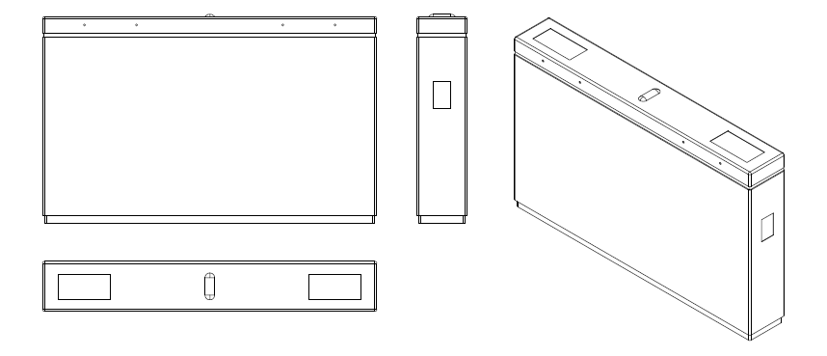
图B.1 无拦挡式示例

          - 拦挡式
- 挡杆式
挡杆式设备主要包括：三棍闸、一字闸、十字闸等；设备模型示例如图B.2-图B.4所示。一字闸拦挡部分的运动形态可以是上下运动或者前后摆动。三棍闸的人员通行检测主要通过其拦挡部分结构和角位检测共同完成，拦挡部分的运动形态为沿着一个固定斜角的轴心进行圆周旋转。十字转闸的人员通行检测功能可以通过其拦挡部分结构和角位检测共同完成，也可以采用红外等技术实现，其拦挡部分运动形态为水平旋转。
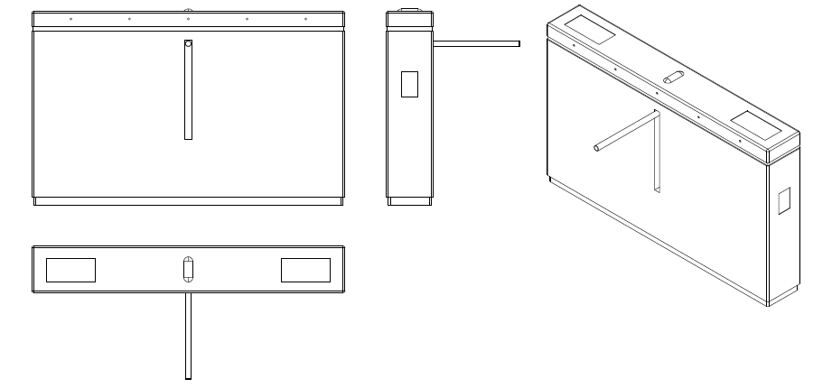
图B.2 一字闸示例

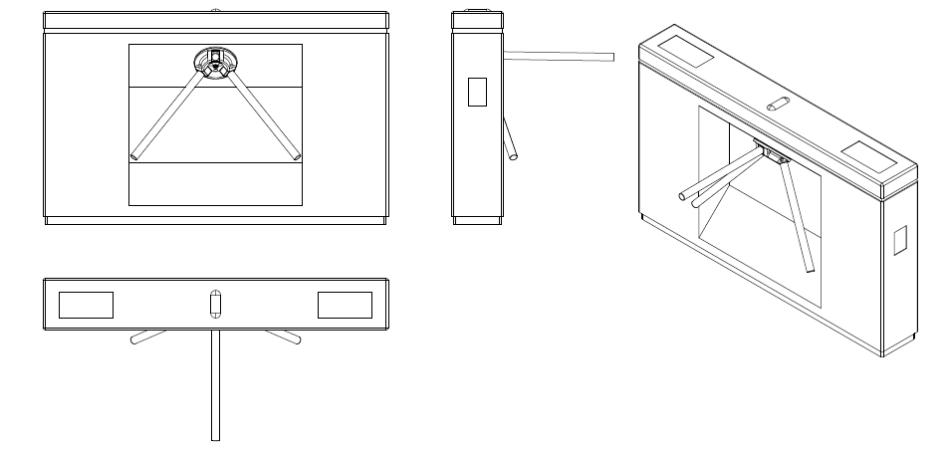
图B.3 三棍闸示例

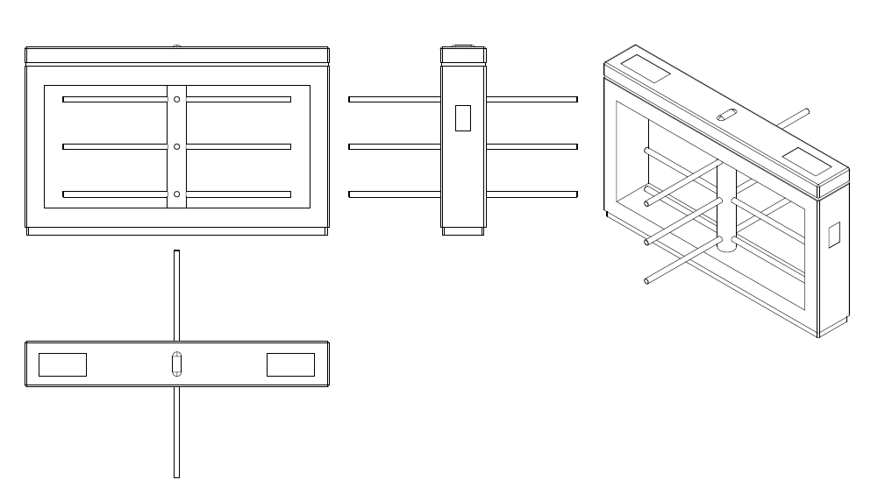
图B.4 十字转闸示例
- 挡板式（门式）
挡板式设备主要包括：摆闸、翼闸、全高翼闸等；设备模型示例如图B.5-图B.8所示。
摆闸的拦挡部分运动形态为前后水平摆动，人员通行检测功能采用红外等无线技术实现。
翼闸的拦挡部分运动形态为垂直于通行方向运动，人员通行检测功能采用红外等无线技术实现。
全高翼闸拦挡部分的拦挡尺寸增大，甚至机身上方的空间也要求采用与拦挡部分相同材料进行封闭阻挡；拦挡部分的运动形态为垂直于通向方向运动；行人无法避开拦挡部分而强行通过。
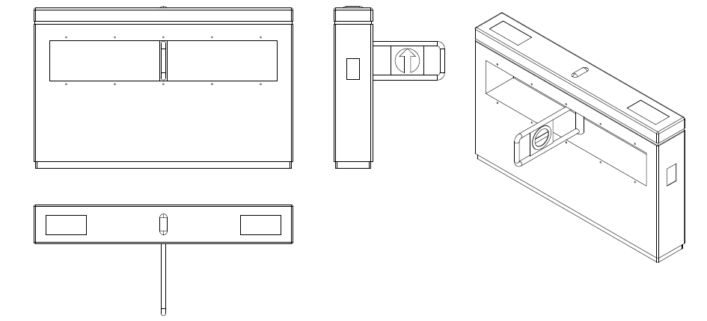
图B.5 摆闸示例

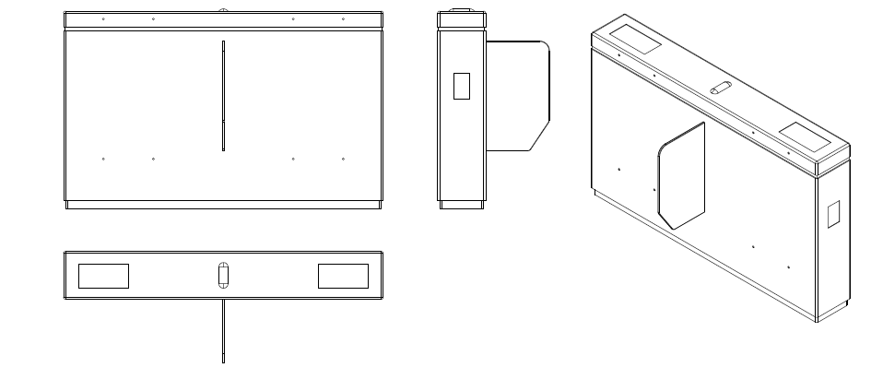
图B.6 挡闸示例

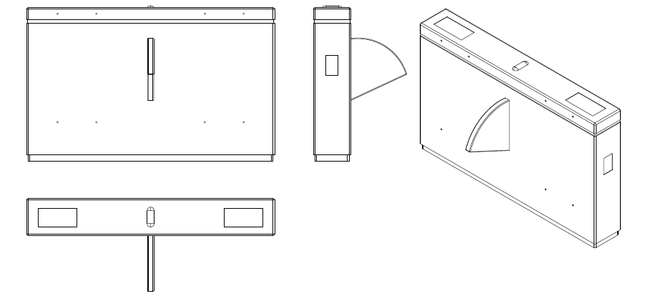
图B.7 翼闸示例

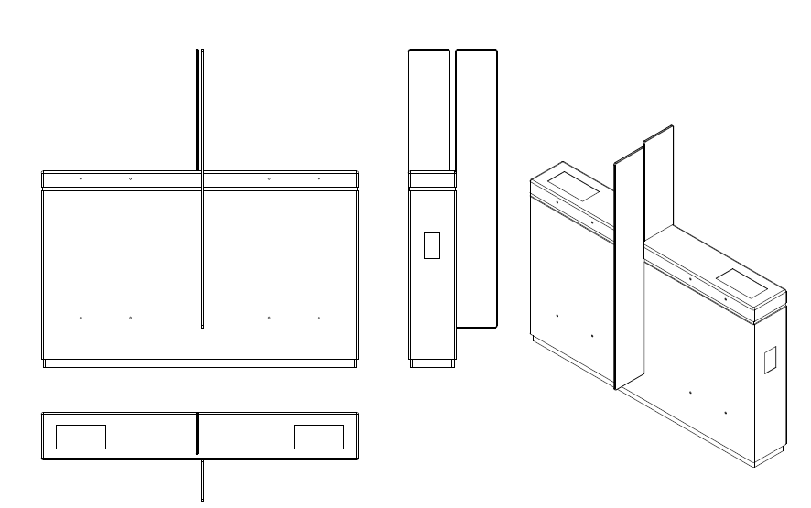
图 B.8 全高翼闸示例

        - 人行出入口验票通道闸通道构成
人行通道可由设备机身与设备机身之间组合构成，也可由设备机身与构筑物（墙体或护栏等建筑设施）之间组合构成，典型示例如下：
a）设备机身与设备机身之间有两个拦挡部分的构成的单通道形态，如图B.9所示；
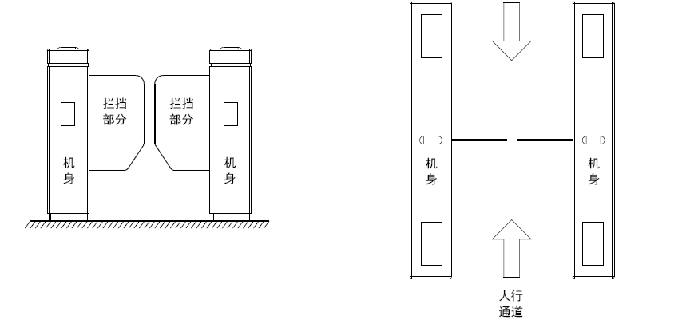
a）主视图 b）俯视图
图B.9 设备机身与设备机身之间（类别I）单通道构成示例

b）设备机身与设备机身之间只有一个拦挡部分的构成的单通道形态，如图B.10所示；
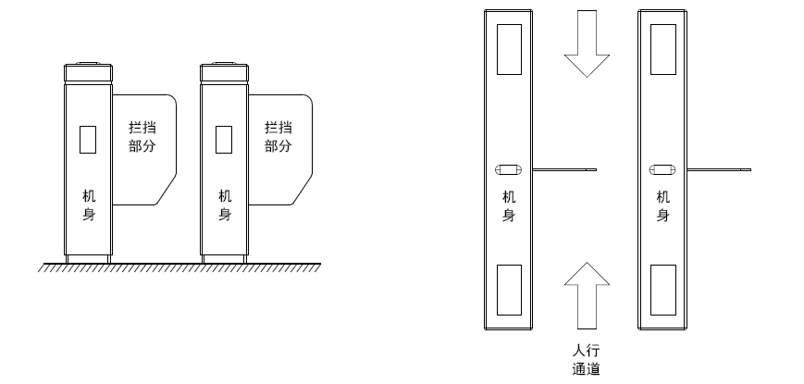
a）主视图 b）俯视图
图B.10 设备机身与设备机身之间（类别II）单通道构成示例

c）设备机身与构筑物（墙体或护栏等建筑设施）之间构成的单通道形态，如图B.11所示；
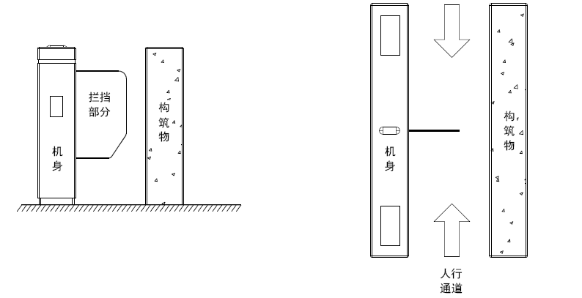
a）主视图 b）俯视图
图B.11 设备机身与构筑物之间单通道构成示例

d）多个设备机身之间构成的多通道形态，如图B.12所示；
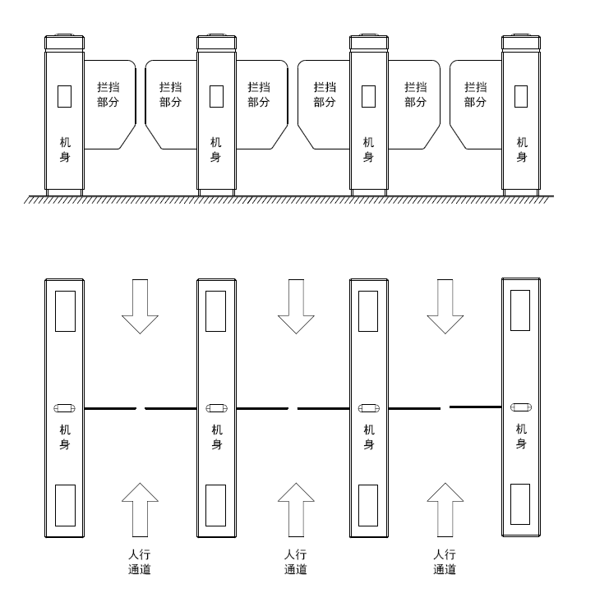
a）主视图

b） 俯视图
图B.12 多个设备机身之间多通道构成示例

e）多个设备机身与构筑物（墙体或护栏等建筑设施）之间构成的多通道形态，如图B.13所示；

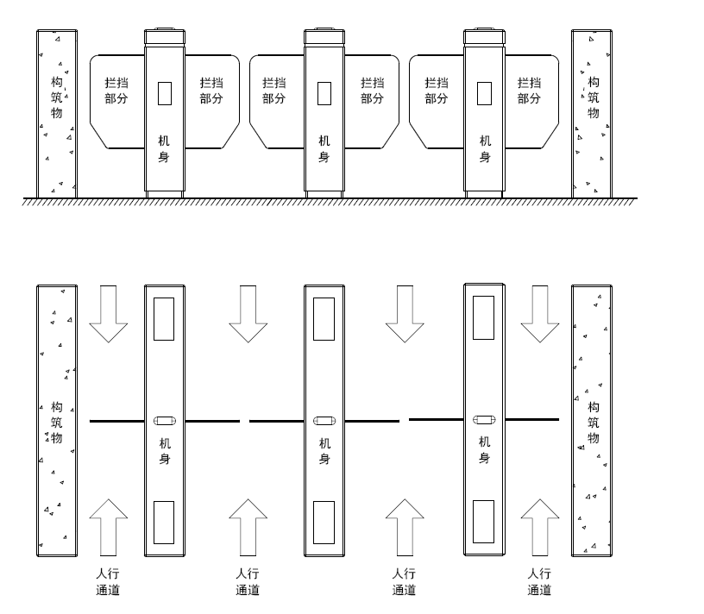
a）主视图
b） 俯视图
图B.13 多个设备机身与构筑物之间多通道构成示例

f）其他通道形态，比如混合了上述各种通道形态的情况。
        - 人行出入口验票通道闸产品尺寸要求
          - 设备结构尺寸
可在产品说明书或技术手册中明示各类型验票通道闸在安装后，与有效高度和拦挡空间相关的结构尺寸，参见图B.14，包括：
- 设备机身安装后，机身顶端至预设地面的有效高度h，应为900mm≤h≤1200mm;
- 拦挡部分上沿至预设地面的有效高度h₁，拦挡部分底端至预设地面的有效高度h₂，应为h₁≥700mm，h₂≤800mm，且h₁-h₂≥25mm。
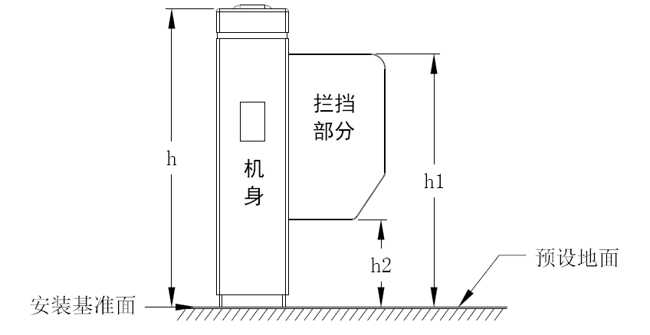
图B.14 设备机身和拦挡部分高度示意

          - 通道宽度和拦挡长度
设备安装的通道宽度根据通行情况而设定，仅供单人通行时，可设定为常规通道；如若由乘坐轮椅、携带大件物品等的人员通行，设定为宽通道。
在产品说明书或技术手册中对设备安装后构成通道的两个拦挡部分之间、拦挡部分与构筑物（墙体或护栏等建筑设施）之间的拦挡空隙间距进行规定，空隙间距推荐为w₁≤110mm，参见图B.15。
说明：
w ——通道宽度；
w₁ ——构成通道的两个拦挡部分之间、拦挡部分与构筑物（墙体或护栏等建筑设施）之间的空隙间距；
l ——拦挡部分的拦挡长度。
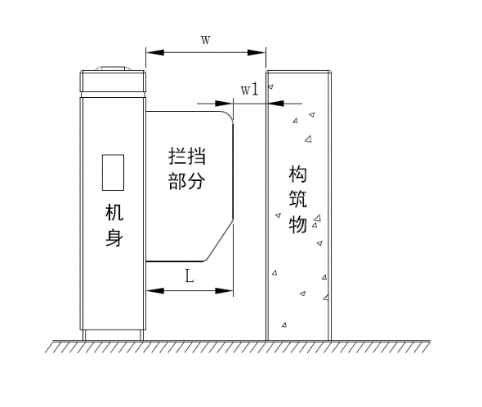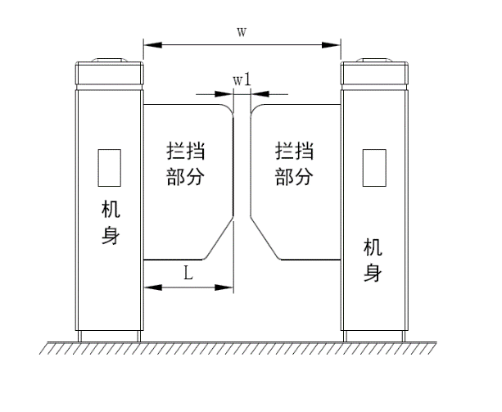
图B.15 通道宽度和拦挡长度示意

拦挡部分的数量及拦挡长度可以根据通道的构成形态、通道宽度而设定，示例参见表B.l中的内容。
表 B.1 拦挡部分鼓量及拦挡长度设置示例
通道类型 | 通道宽度 w | 通道中同一拦挡面的拦挡部分数量 | 拦挡长度l | 拦挡空隙间距w₁ | 备注
常规通道 | 550mm≤w＜900mm | 2 | 220mm≤l＜430mm | w≤110mm | 拦挡部分的拦挡长度一样
常规通道 | 550mm≤w＜900mm | 1 | 440mm≤l＜860mm | w≤110mm
宽通道 | 900mm≤w≤1200mm | 2 | 395mm≤l≤580mm | w≤110mm | 拦挡部分的拦挡长度一样

          - 人员通行检测空间
不同类型通道闸的人员通行检测方式不同，档杆式类型通道闸中，三棍闸人员通行检测主要通过其拦挡部分结构和角位检测共同完成，而挡板式通道闸主要采用红外等无线技术实现，故而不同类型人员通行检测空间各不相同。
在通道内，根据安全防范管理的需要，设定人员通行检测部分能检测的空间或区域，如若在通道的进入区域、离开区域、拦挡部分附近设立检测点，可首先选择在通道的上半部分设立检测点；如若需要在通道的下半部分设立检测点时，该检测点的安装高度应不大于300mm。
    - 其他终端
      - 人像识别采集设备
        - 功能要求
包含但不限能够进行人像采集，并对采集的人像进行上传、比对等功能。
        - 性能要求
人证比对时间 ：1：1比对时间≤1秒/人；
人脸比对时间： 1：N比对时间≤0.5秒/人；
人脸验证准确率：≥99%；
面部识别距离：0.3米～1米；
光源：具有补光光源；
通讯方式：支持有线TCP/IP；
物理接口： LAN*2、RS232*1、RS485*1、USB*2、HDMI*1等内置接口；
摄像头：自动对焦，适应140厘米-190厘米身高范围；
相对湿度：0%至90%（在不凝结水滴状态下）；
工作温度：-20℃～60℃；
防水等级：IP64；
使用环境：室内外。
      - 身份证读卡器
        - 功能要求
应能够读取身份证包含的详细信息，包括但不限于姓名、身份证号码等。
        - 性能要求
应符合我国居民身份证读卡器标准和ISO14443（TypeB）国际标准要求。接口应包含但不限RS-232C、ECP并口、USB口、RJ-11（Modem）。工作频率、卡片的通讯速率可根据具体项目和景区而定。
      - PDA
        - 功能要求
应能实现通过扫码、读取身份证查询并检票。
        - 性能要求
对于检票速度，条码/二维码票应不大于1秒，身份证票应不大于2秒；具有二维码、二代身份证号识别功能；支持WIFI和4G网络；待机时长不低于8小时。

